**BÀI THỰC HÀNH 1**

**Bước 1: Mở Wireshark và bắt đầu thu thập gói tin**

1.Mở Wireshark  
2. Chọn card mạng đang sử dụng kết nối Internet (Wi-Fi hoặc Ethernet).  
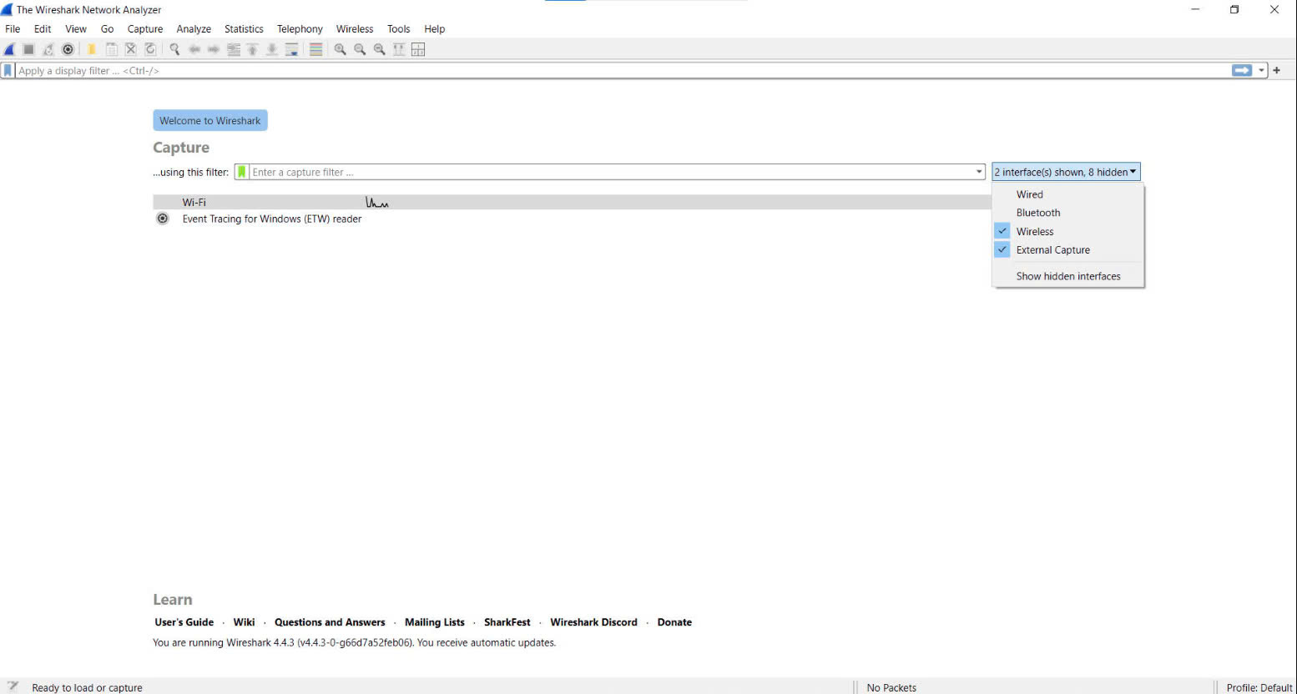

3. Nhập bộ lọc để chỉ hiển thị gói tin TCP liên quan đến quá trình bắt tay:   
3.1. Nếu muốn lọc gói SYN hoặc ACK trong Capture Filter (ô nhập đ/k lọc), dùng cú pháp sau:  
tcp[tcpflags] & (tcp-syn|tcp-ack) != 0  
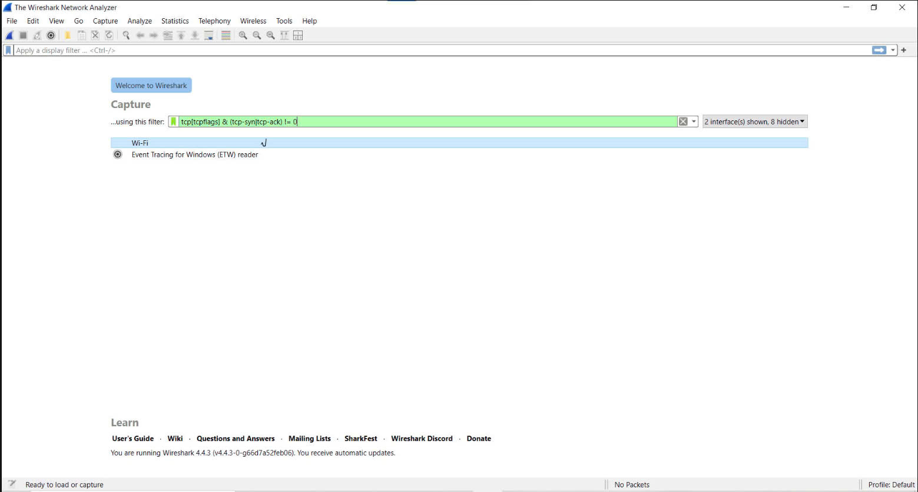

Ấn ENTER => KẾT QUẢ :  
  
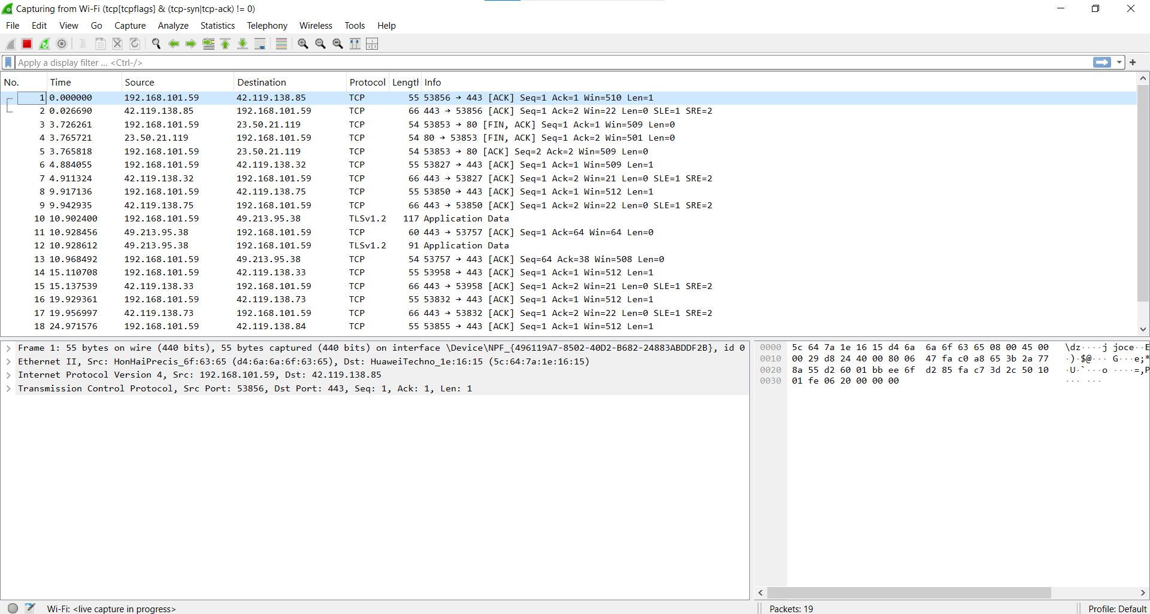

3.2. Nếu muốn lọc sau khi đã bắt gói tin (Display Filter), dùng cú pháp:  
 tcp.flags.syn == 1 || tcp.flags.ack == 1  
  
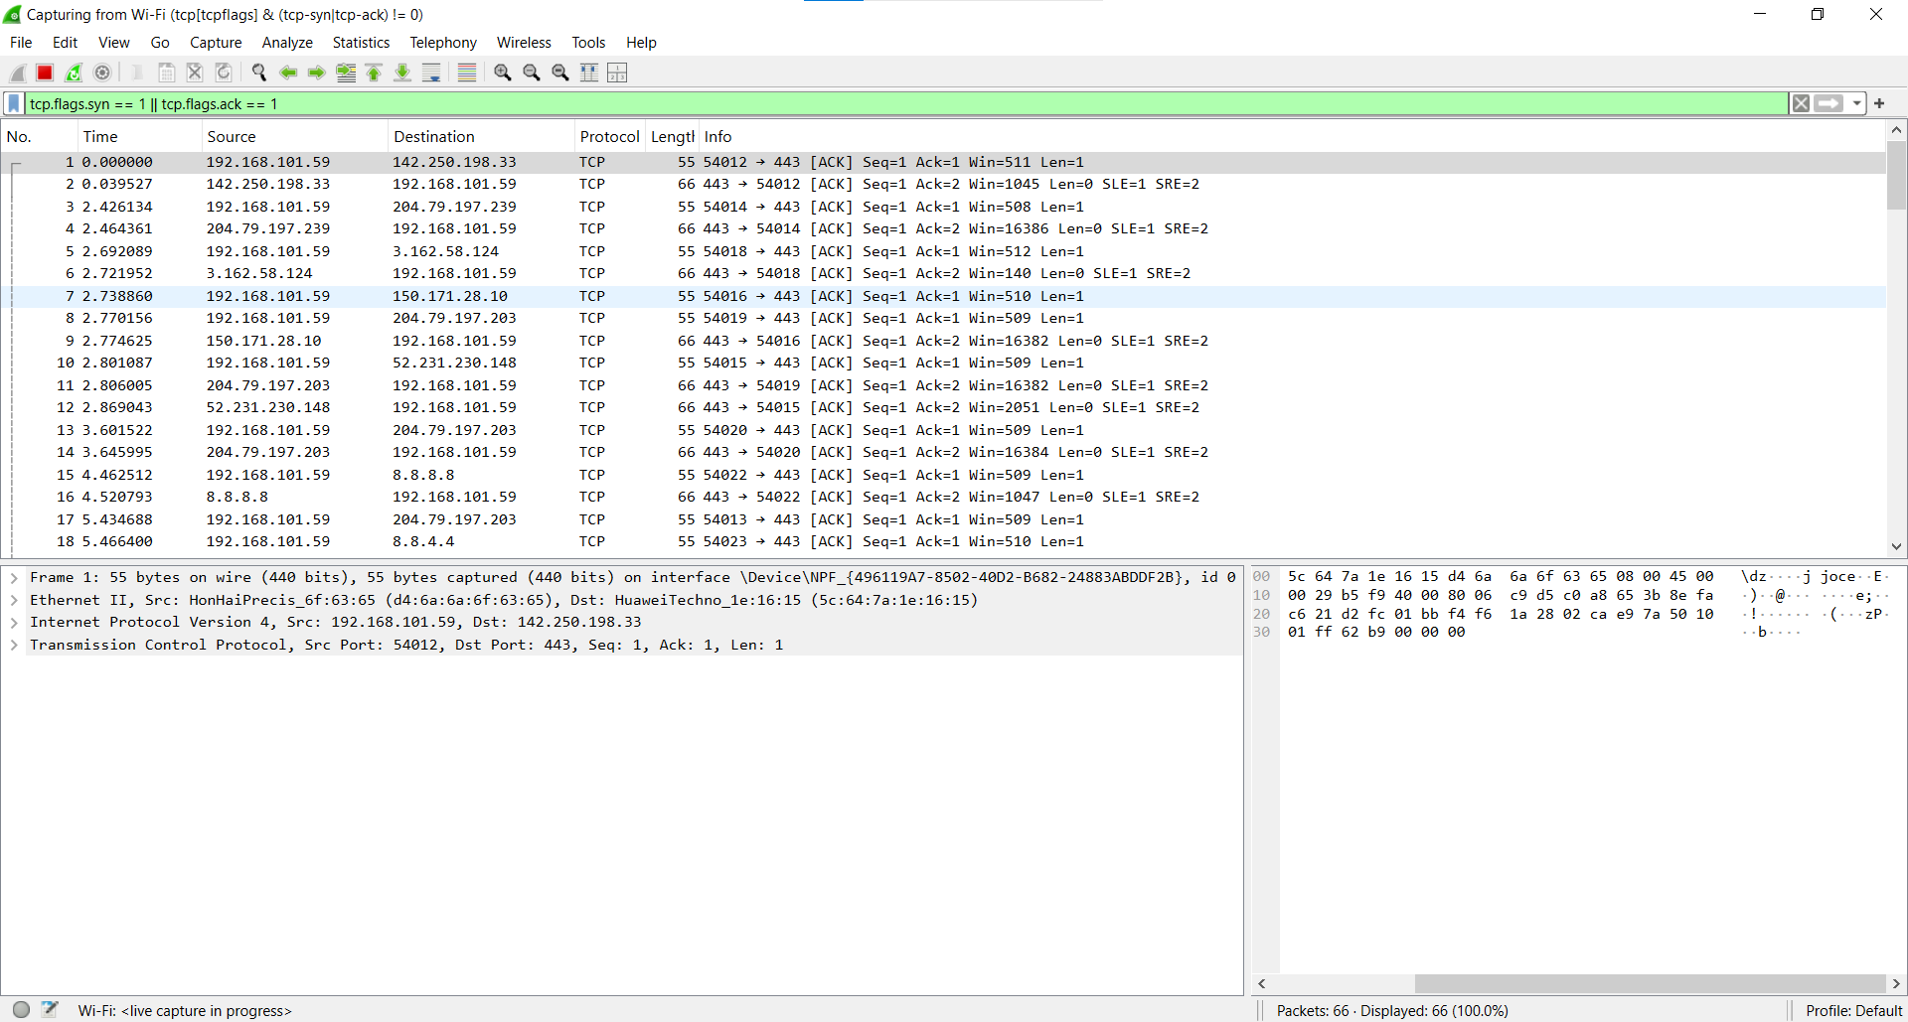

Lưu ý: Display Filter chỉ hoạt động sau khi đã bắt gói tin xong.

**Bước 2: Khởi tạo kết nối TCP**

Cách 1: Truy cập một trang web bằng trình duyệt  
Mở trình duyệt và nhập một URL (ví dụ: http://www.example.com).   
Khi nhấn Enter, trình duyệt sẽ thực hiện kết nối TCP đến máy chủ web.  
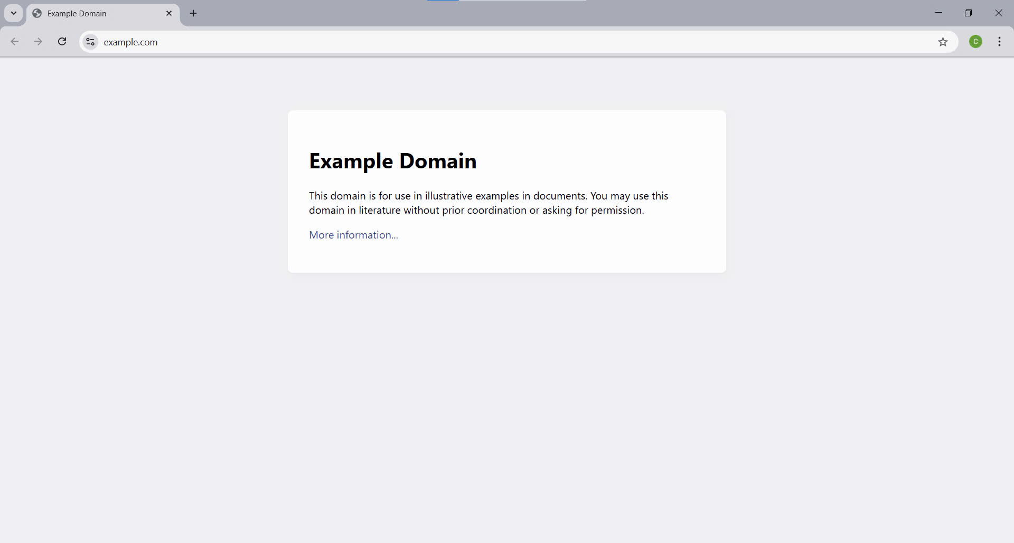

Cách 2: Sử dụng telnet để kết nối đến một máy chủ   
Mở Command Prompt (Windows) hoặc Terminal (Linux/macOS).   
Nhập lệnh sau để mở kết nối TCP đến cổng 80 (HTTP) của Google  
 telnet www.google.com 80   
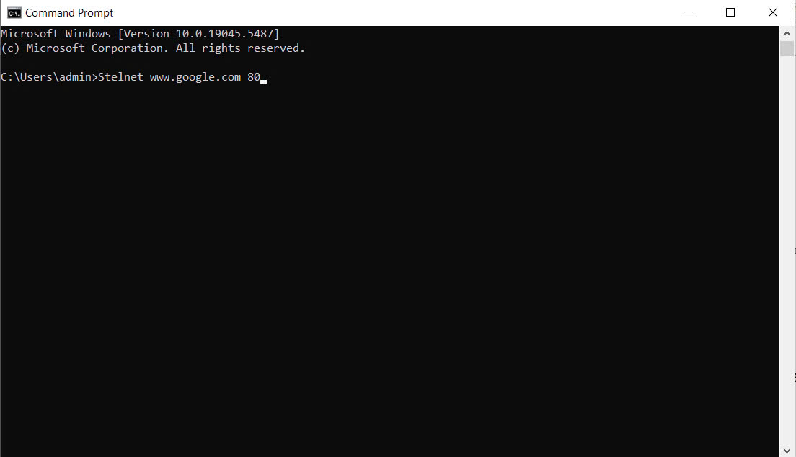  
  
Nếu telnet hiển thị Connected to www.google.com, nghĩa là kết nối TCP đã được thiết lập

**Bước 3: Phân tích gói tin trong Wireshark**   
Sau khi thực hiện một trong các bước trên, quay lại Wireshark và dừng thu thập gói tin. Nhấn Stop Capture (nút vuông đỏ) sau khi lệnh Telnet thực hiện xong. Chúng ta sẽ thấy một loạt gói TCP. Trong ô Display Filter, nhập bộ lọc sau để chỉ hiển thị gói SYN:   
tcp.flags.syn == 1 && tcp.flags.ack == 0

Nhấn Enter, bạn sẽ thấy gói SYN đầu tiên được gửi từ máy của mình đến [www.google.com](http://www.google.com)

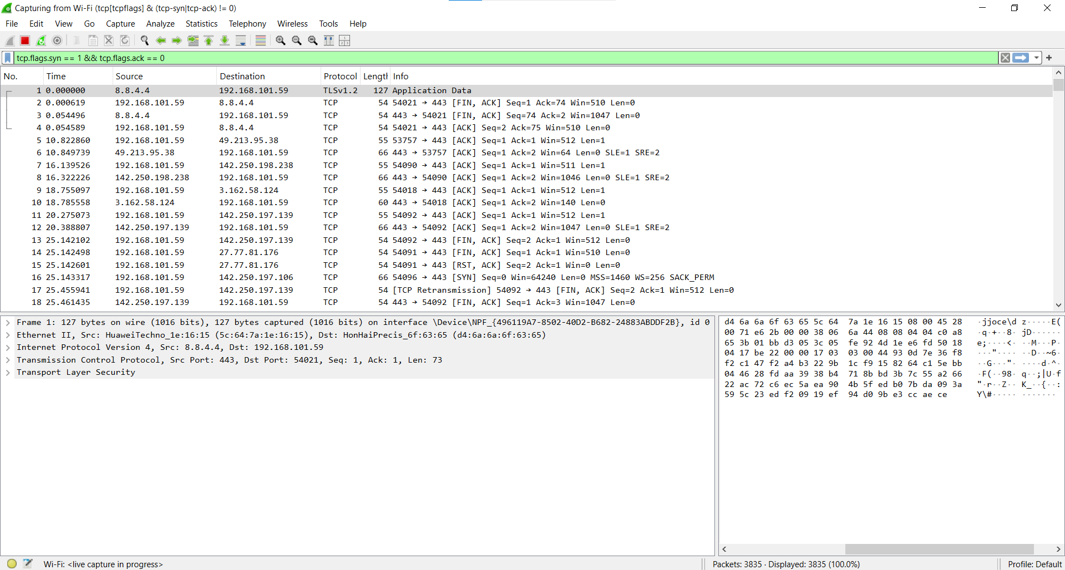

- Địa chỉ 8.8.4.4 (Google Public DNS) xuất hiện trong cột Source, có nghĩa là có gói tin được gửi từ Google đến thiết bị của bạn.

- Địa chỉ 192.168.101.59 là địa chỉ IP của thiết bị trong mạng nội bộ.

Như vậy, gói tin có Source = 8.8.4.4 và Destination = 192.168.101.59 đến từ Google.

**Bước 4: Phân tích gói SYN**

Nhấp vào gói SYN để xem chi tiết. Trong phần Transmission Control Protocol (TCP), kiểm tra các thông tin: VD   
Flags: SYN = 1, ACK = 0   
Sequence Number: Một số ngẫu nhiên (ví dụ: x = 123456).   
Source IP: IP của máy người dùng (Sender).   
Destination IP: IP của Google (Receiver).   
Source Port: Một cổng ngẫu nhiên (>1024).   
Destination Port: 80 (HTTP).   
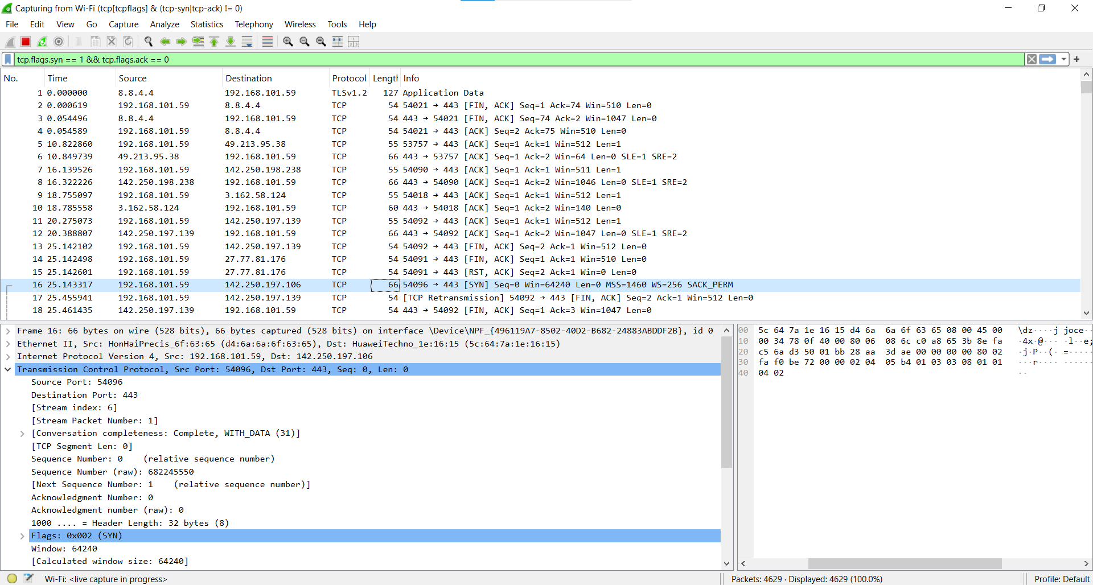  
  
Flags: SYN = 1, ACK = 0  
Sequence Number: Một số ngẫu nhiên : 6822445550  
Source IP: IP của máy người dùng (Sender) : 192.168.101.59  
Destination IP: IP của Google (Receiver) : 142.250.197.106  
Source Port: Một cổng ngẫu nhiên : 54096  
Destination Port: 443 (HTTP)

ACK Number: Không có (= 0 )

**Flags:** 0x002 (SYN) → Xác nhận đây là gói SYN khởi tạo kết nối TCP.

Không có ACK vì đây là gói SYN đầu tiên.

Client gửi SYN: Sequence Number = x = 0

**Bước 5: Tìm gói SYN-ACK và ACK để quan sát toàn bộ bắt tay 3 bước**

**\*** Tìm gói SYN-ACK từ Google:   
Nhập bộ lọc: tcp.flags.syn == 1 && tcp.flags.ack == 1

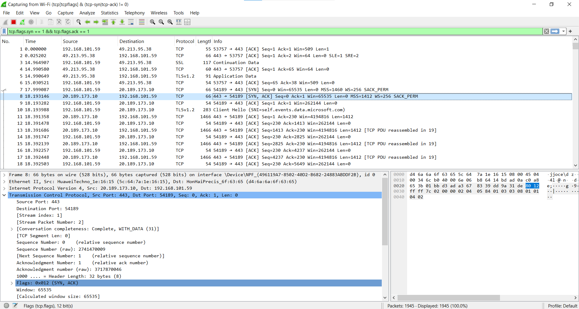  
Kiểm tra:

- Gói SYN-ACK có Flags: 0x012 (SYN, ACK), tức là cờ SYN và ACK đều được bật

- Sequence Number ( raw) : 2741470009

- Server phản hồi SYN-ACK:

+ Sequence Number = y = 0

+ Acknowledgment Number = x + 1 = 0+ 1 = 1

**\*** Tìm gói ACK từ máy người dùng: tcp.flags.ack == 1 && tcp.flags.syn == 0

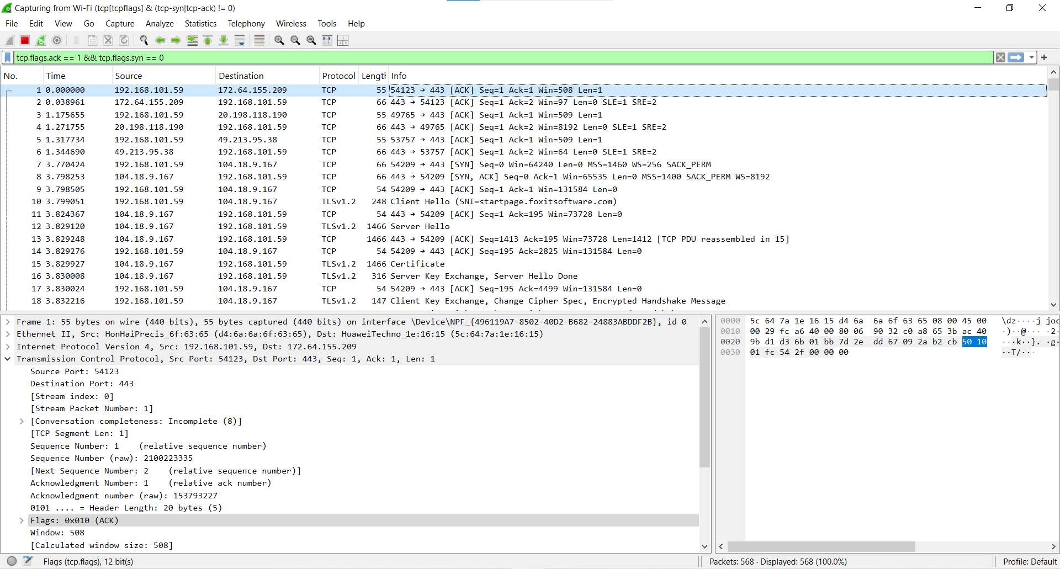

Kiểm tra:

Flags: ACK = 1

Client gửi ACK (xác nhận):

+ Sequence Number = x + 1 = 0+ 1 = 1

+ Acknowledgment Number = y +1 = 0+1= 1